*«17*» лютого 2022 року

**Клас: 2-В**

**Предмет: математика**

**Вчитель: Бубир Л.В.**

Урок №81. **Задачі на 3 дії. Творча робота з задачами. Обчислення виразів, які вимагають використання таблиць.**

**Мета**: вчити розв’язувати задачі на 3 дії; розвивати творчість, пам'ять, увагу, мислення; виховувати любов до математики.

Робота за підручником с. 103-104

Опорний конспект для учня

1. 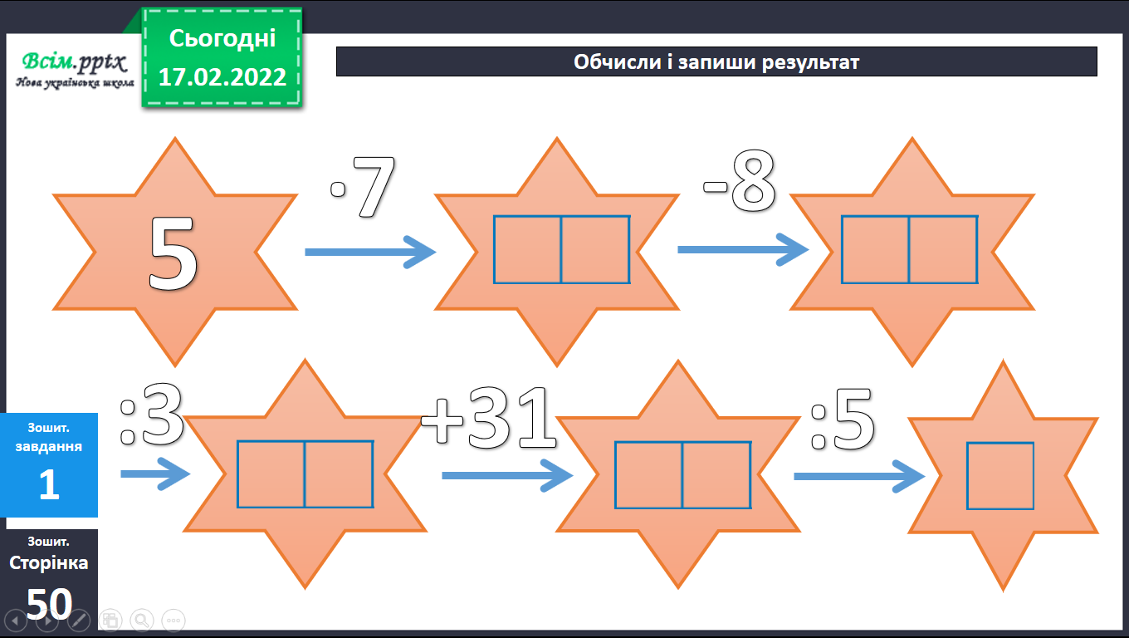**Усний рахунок.** Обчисли усно.
2. **Розв’яжи задачу 2, с. 103.**

На приготування обіду в шкільній їдальні витратили 4 кг цибулі, моркви – на 1 кг більше, а картоплі – у 5 разів більше, ніж цибулі й моркви разом. Скільки кілограмів картоплі витратили?

***Короткий запис задачі***

*Цибулі – 4 кг.*

*Моркви - ?кг, на 1 кг ˃*

*Каптоплі - ? кг, у 5 разів ˃*

?

Разв'язання

1. *4 + 1 = 5 (кг) – витратили моркви.*
2. *4 + 5 = 9(кг) – разом цибулі і моркви.*
3. *9 * 5 = 45 (кг)*

*Відповідь: 45 кг картоплі витратили.*

1. **Розв’яжи задачу 3.**

Для компоту взяли 5 кг сухофруктів, 25 л води, а цукру – у 5 разів менше, ніж сухофруктів і води разом. Скільки кілограмів цукру взяли для компоту?

***Короткий запис задачі***

*Сухофруктів – 5 кг.*

*Води – 25 л*

*Цукру - ? кг у 5р. ˂*

?

Разв'язання

1. *5 + 25 = 30 (кг) – сухофруктів і води.*
2. *30 : 5 = 6 (кг)*

*Відповідь: 6 кг цукру взяли для компоту.*

1. **Вирази 4.** Обчисли усно.
2. **Виконай завдання 5.**

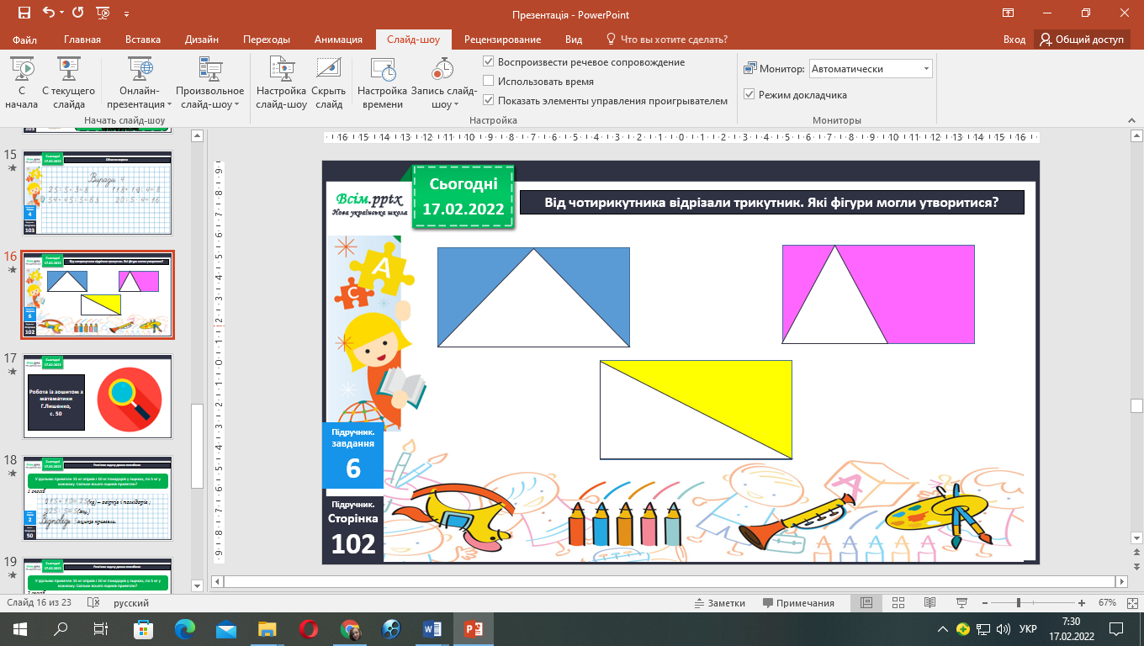

1. **Розв’яжи задачу 6, с.103** *(письмово).*
2. **Обчисли вирази 7, с.104** *(письмово).*

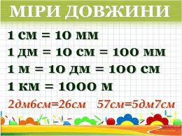



**Відправ результат виконаного завдання учителю:**

1. На освітню платформу для дистанційного навчання HUMAN
2. На електронну адресу liliya.bubyr@ukr.net